彰化縣彰化市民生國小109學年度親師協會開會通知單
親愛的家長您好！
本校依據「彰化縣縣立高級中等以下學校學生家長會設置辦法」，為了協助學生在創新教學中能獲得更有效的學習以及溝通家長與學校的教學理念，培養親師合作與經驗分享，促進親師共同創造良好的學習環境及邀請家長加入志工服務。我們將利用109年9月5日（星期六）早上九時召開全校一、三、五年級各班之親師座談會，期待您的到場參與。
當日活動的內容及時間如下表：
◎活動內容及項目：
時間 | 內容 | 主持人 | 地點
9:00~9:10 | 各班家長簽到 | 各班級任老師 | 各班教室
9:10~9:20 | 親師相見歡，各班家長聯誼 | 各班級任老師 | 各班教室
9:20~11:00 | 親師協會成立  校長及各處室主任參與  各班親師座談 | 各班級任老師 | 各班教室
11:00 | 活動結束，愉快賦歸

＊＊＊＊＊＊＊誠摯邀請您的蒞臨！＊＊＊＊＊＊＊＊
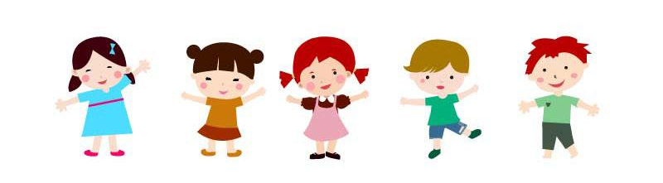
彰化縣彰化市民生國民小學敬邀

